Dobrý den,
dnes máme sloh, budete tedy více mluvit. Bohužel si vás nemohu poslechnout já, ale určitě si vás moc rád poslechne někdo z rodiny.
Otevřete si učebnici na straně 140, prohlédněte si obrázek krajiny a popište ji. Nad obrázkem je spoustu předložek, které vám při popisu pomohou, nezapomeňte ani na přídavná jména (jaké něco je).
Ústně odpovídejte na úkoly 141/2, 141/3
Ke cvičení 141/4 vám dám jako nápovědu mapové značky. Mohli byste některé použít v obrázku?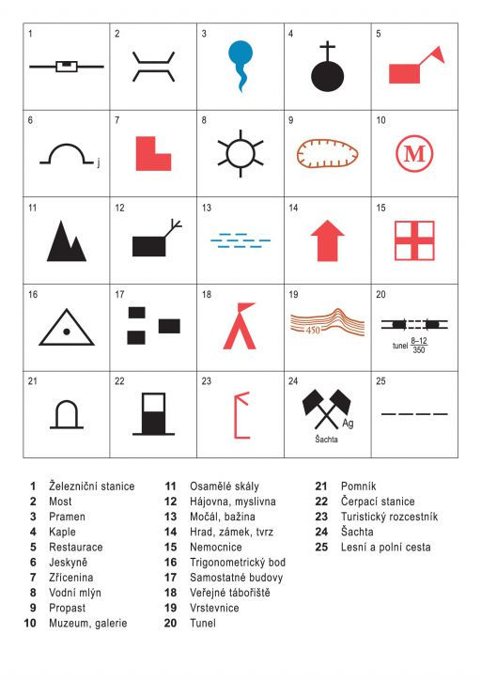
Přečtěte si ukázku na straně 141/8, ústně odpovězte na otázky 142 b), c) , ukažte d), 142/9, 142/10.
Zahrajme si se slovy:
Vytvořte co nejvíce dvojic slov (přídavné+podstatné jméno), které budou začínat stejně jako iniciály vašeho jména. Já jsem Martina Hovorková, moje iniciály jsou tedy MH, z toho můžu vymyslet: malá housenka, maková houska, milá holka, mrzutý hlemýžď, mazaný havran, ….
Jak to půjde vám?

Když ve slově změníš jedno písmeno, rázem objevíš slovo jiné. Zkus to.
POLENO __________________ VÝKUP ______________________
VÁLKA ____________________ MODRÁ _____________________
KOUKÁ ___________________ PLES ________________________

Domácí úkol:
Doplňte nebo najděte na internetu následující informace a odešlete mi je.
Jméno vaší obce:
Kdy byla založena:
Počet obyvatel:
Nejbližší větší město:
Historické památky (kostel, kaplička):
Přírodní zajímavosti (památný strom, pramen, jeskyně – i v okolí):
Sportovní možnosti:
Možnosti ubytování:
Kam na výlety po okolí:
Které místo ve vaší obci máte nejraději (kromě svého domova )

Hezký den.

